Evidencias Sumativa 3 – Semana 8
Estructura del proyecto
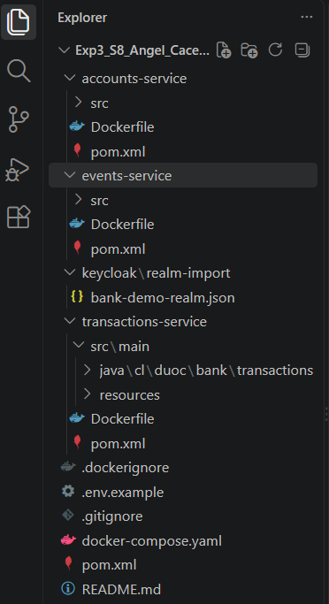
Servicios activos - Contenedores: docker compose ps
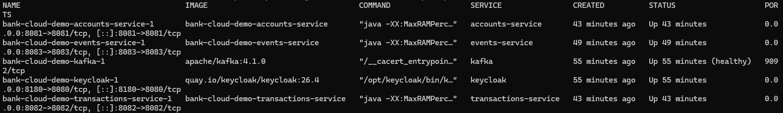

Primera llamada: http://localhost:8081/api/accounts
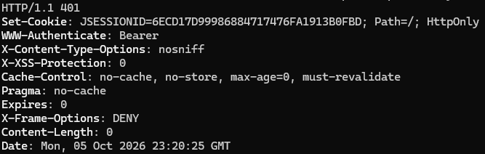
Segunda llamada: http://localhost:8081/api/accounts/103
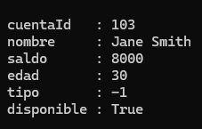
http://localhost:8083/api/events/status
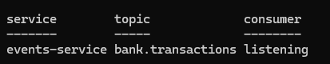

503
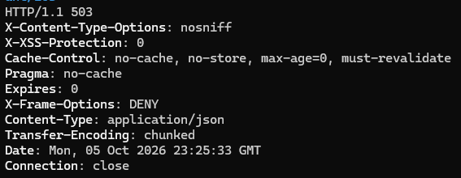
401
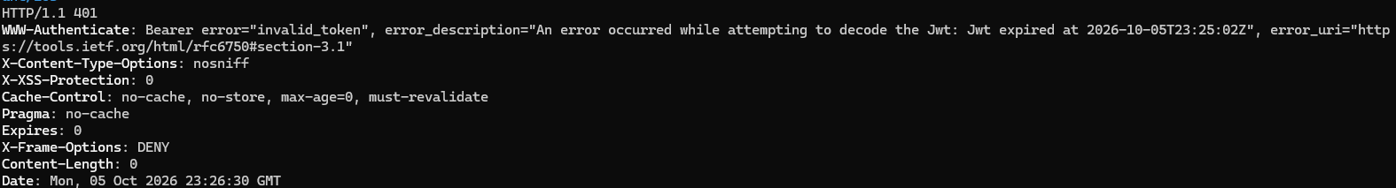

Imágenes Docker:
Containers
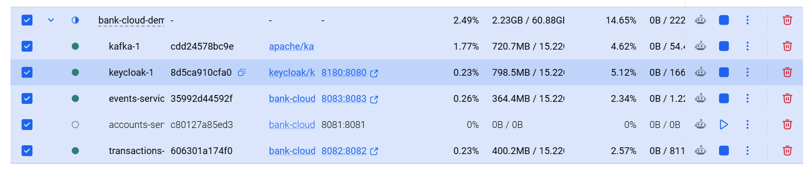
Images
